Lucrare de laborator Nr. 3
Tema: Prelucrarea informaţiei audio
Scopul lucrării: Studiul utilizării fondurilor de informații audio, dezvoltarea principiilor de alegere a tehnologiei și a fișierelor de procesare audio digitale audio, utilizarea serviciilor online pentru procesarea fișierelor audio.
Informații teoretice
1. Informații audio în sistemele multimedia.

Sistemele informatice sunt de prelucrare a informațiilor care pot fi prezentate sub diverse forme, inclusiv sub formă de fragmente video și audio.Posibilități de utilizare a informației audio în sistemele multimedia sunt diverse. Acest proces de notare, recunoaștere automată vorbirii, iar problema inversă a citirii textelor prezentate în format electronic.de prelucrare a datelor audio pot fi necesare la crearea prezentărilor audio și a programelor de formare.Probleme similare apar, cum ar fi necesitatea de a asigura accesul utilizatorilor cu deficiențe de vedere la informațiile de pe site-ul organizației.În orice caz, în rezolvarea acestor probleme este creat sau de a folosi un creat anterior "fișier audio", adică fișier stocare a informațiilor digitale audio.
- Fundamente fizice audio digitale
Val de sunet este o vibrație elastică mecanică propagate în stare solidă, lichidă sau mediu gazos. Ca orice val, sunetul se caracterizează prin amplitudinea și spectrul de frecvențe. Amplitudinea vibrațiilor sonore este percepută de om ca volumul și frecvența oscilațiilor ca înălțimea sunetului. Persoana care medie este capabil de a auzi vibrațiile sonore în gama de frecvențe Hz până la 16 - 20 kHz 15-20. Când înregistrați și apoi redați semnalul sonor a produs o serie de modificări, a căror natură variază în funcție de metoda aleasă de menținere a sunetului și tehnologia utilizată.
În primul rând, sunetul este convertit în vibrații aer senzor vibrații mecanice - membrana.
Când se înregistrează vibrațiile mecanice sunt transmise la diafragma de tăiere asociată rigid, care taie o canelură în peretele cilindrului (primi fonograful) sau pe suprafața discului (primim gramofon). La redarea unui ac se deplasează de-a lungul canalului, transmite vibrații la o membrană elastică, care emite un sunet. Sunetul este amplificat prin intermediul claxonului.
Vibrațiile mecanice ale diafragmei poate fi transformată într-un semnal electric. Acesta folosește un microfon.
Microfoanele condensator (și variantele sale - microfon electret) membrana este conectată la placa mobilă a condensatorului. vibrațiile ei modifica distanța dintre plăci, și astfel capacitatea de condensator, care, la rândul său, modifică tensiunea. Astfel, obținem variații într-o schimbare de tensiune corespunzătoare sunetului de intrare la microfon. În scopul de a menține taxa pe microfon placa condensatorului este necesar să se aplice tensiunea de la baterie sau cablul microfonului ..
În vibrații dinamice ale membranei microfoanelor transmise inductoare de bază, ca urmare a mișcării în câmpul magnetic al curentului alternativ apare, fluctuațiile de amplitudine și semnalul audio corespunzătoare primit pe membrana. microfoane dinamice nu necesită o sursă de alimentare externă.Semnalul electric care rezultă din microfon poate fi direcționat la bec și fixați schimbarea luminozității sale pe film (ca filme sonore). Același semnal electric poate fi trimis la cap magnetic și banda să-și păstreze o "copie" a sunetului pe un casetofon.
În toate cazurile (gramofon, gramofon, optice și de înregistrare magnetică) este înregistrată pe un semnal purtător fizic, astfel încât dispozitivul de redare este produs și a creat fluctuațiile undelor sonore similare cu cele care au fost obținute menținând în același timp. Ea - înregistrarea analogică. Pentru a fi în măsură să proceseze un sunet cu un computer, o înregistrare analogic pe care doriți să se transforme într-un discret, care poate fi descrisă ca fiind (codificat) sub forma unei secvențe de numere. Această operațiune se numește digitalizare.
Ideea de bază a digitizării Figura 1
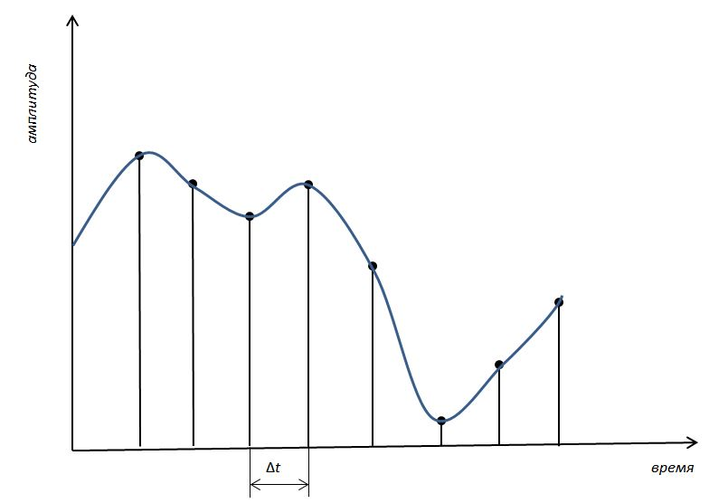
Figura 1.Eșantionarea semnalului analogic
Tensiune, este un semnal audio analogic, măsurat cu un pas de timp ▲t numit interval de eșantionare. Numărul de măsurători de putere a semnalului, efectuate într-o secundă se numește rata de eșantionare sau rata de eșantionare sau frecvența de eșantionare (din limba engleză «eșantionare» -. «Prelevarea de probe"). Este mai mic rata de eșantionare, cea mai mare rata de eșantionare, este primit reprezentarea mai exactă a semnalului.
Pentru semnal analogic descrie cu exactitate valorile discrete ale amplitudinii sale, frecvența de eșantionare trebuie să fie de cel puțin două ori mai mare frecvență a spectrului de semnal (teorema Nyquist). În practică, acest lucru înseamnă că, pentru a se asigura că semnalul digitizat conține toate informațiile cu privire la semnalul analogic inițial intervalul de frecvență sonoră (0 - 20 kHz), este necesar ca valoarea selectată a frecvenței de eșantionare este de cel puțin 40kHz.
Astfel, în loc să continuu semnal variabil (tensiune), obținem un set de numere, fiecare dintre care corespunde unei anumite valori de tensiune. Pentru a stoca aceste numere poate fi dat un anumit număr de cifre (biți), precum și pentru a înregistra valorile individuale ale amplitudinilor, acesta trebuie să fie rotunjite la cel mai apropiat nivel de cuantizare (Figura 3). Acest proces se numește cuantizare amplitudine. Cuantizarea în amplitudine - procesul de înlocuire a valorilor reale ale valorilor de amplitudine ale semnalului, aproximativ cu oarecare acuratețe.
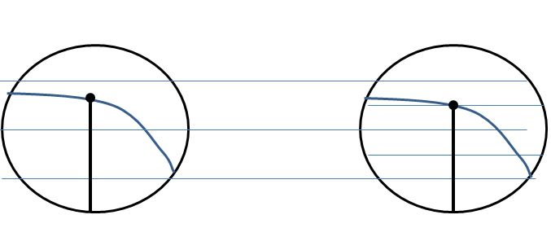
Figura 2. Eroarea de cuantizare la diferiți biți
Precizia de rotunjire depinde de numărul de biți (N), retrase din circuitul agricol pentru înregistrarea valorilor de amplitudine. Numărul N se numește cuantizarea biți de adâncime sau adâncimea de biți, iar rezultă valorile rotunjite ale amplitudinii - eșantioane sau probe (din limba engleză «proba» -. «Înghețat» Se crede că eroarea de cuantificare pentru un eșantion de 16 biți rămân pentru ascultătorii aproape imperceptibil.
Atunci când salvați rezultatele în memorie sunt codificate, și anume ei folosesc nu numai rezultatele măsurătorilor, dar și numerele corespunzătoare numărului de niveluri de cuantizare. Mai mult decât atât, atunci când se realizează codificarea de compresie: datele sunt eliminate fără a afecta percepția sunetului.
Operațiuni de conversie a semnalului analogic de intrare în cod digital - eșantionare, cuantizare și codificare - este realizată printr-un dispozitiv special -analogo digital-convertor (ADC).
Pentru a reda înregistrarea digitală se efectuează operații cu lanț inverse:
- Semnalul digital este decodificată și convertită într-un analog continuu, care servește ca un convertor digital-analogic (DAC);
- Semnalul electric rezultat este amplificat și alimentat în difuzor electrodinamic bobina magnetică sau sistemul placă electrostatic;

- Deplasarea plăcii bobina sau conul difuzorului este transmis, care genereaza undele sonore.

3.Formate audio

Caracteristicile cheie ale formatelor audio:

Capacitate cuantica¬ - numărul de biți pentru a stoca o singură probă, de obicei, 16b, 24b, 32b, rare - 64 b, și multe altele.

Rata de eșantionare - numărul de semnale, măsurat pe secundă, ia valoarea 22; 44.1; 48, ..., 192 kHz.
Rata debitului (rată de biți) - numărul de biți folosiți pentru a stoca un singur conținut multimedia secundă. Ea reprezintă gradul de curgere prin compresie mai mare flux estimat rata de biți, rata de biți în kilobiți pe secundă sau o valoare tipică de 64 kbps, 128 kbps, ..., 320 kbps. Pentru rata de audio DVD-biți poate fi de până la 6912 kbps.

Formatele de fișiere audio sunt de asemenea diferite:
- Capacitatea de a crea fișiere, tag-uri, și anume ajuta la salvarea informațiilor de înregistrare într-un fișier;
- Software-ul care este necesar pentru înregistrarea și reproducerea sunetului;
- Dispozitivele tehnice, care sunt destinate să creeze, să se joace și sunet de procesare într-un format specific.
Există zeci de diferite formate de fișiere audio. Mulți producători de dispozitive digitale de înregistrare dezvolta propriul format pentru stocarea de date audio. Pentru ca programul de procesare audio digitale ar putea "să înțeleagă" noul format pe un instalat pe calculator codec-uri. Codec - un mic program care realizează conversia (codare și decodare) a semnalului de la un format la altul.
Formate de fișiere audio obișnuite
Audio - un format pentru înregistrarea pe discuri optice (CD-ROM), în acest format, salvați fișierul de sunet de pe celălalt aparat nu este posibilă. Atunci când vizualizat în Windows Explorer sau managerul de fișiere din piese optice de disc sunt afișate eticheta numai o pistă, de exemplu, Track01.cda. Raportul de compresie de 1: 1 (fără compresie). Proprietăți tipice: 16 b /44.1 kHz / 1411,2 kbps.
wav - folosit ca recipient pentru stocarea audio necomprimat, în timp ce algoritmi de codare pot fi diferite, astfel încât proprietățile pot varia, valori tipice: 16 b / orice / la 6144 kbps. Să comparăm calitatea înregistrarea audio pe disc. Nu permite să păstreze etichete.
mp3 – Una dintre cele mai comune formate de codificare digitală a informațiilor audio cu pierderi. Ea face parte din grupul de standarde pentru MPEG formate de stocare (Moving Picture Experts Group). Proprietățile tipice 16 b /44.1 kHz / 128 kbps. Astfel, 01:11 raportul de compresie ajunge la dimensiunea fișierului original, cu CD-audio. Redă aproape toate dispozitivele moderne.
wma - (Windiws Media Audio) - sistem de codare audio dezvoltat de Microsoft. Calitatea sunetului și caracteristicile medii aproape identic cu formatul de SSE. Acesta vă permite să setați protecția drepturilor de autor și pentru a limita înregistrările extinse utilizând DRM (Digital Rights Management). Ea a salvat sunetul înregistrat folosind programul standard pentru Windows "înregistrare audio", în acest format.
Joacă cele mai multe dispozitive.
Ogg\Vorbis – container care stochează datele codate într-un format Vorbis, Opoos lossy, Speex sau lossless format FLAC. Fundația Dezvoltarea Xiph.Org - Fundația pentru crearea și promovarea software-ului liber. Cu privire la utilizarea fără restricții de brevete sau de licență. Caracteristici: până la 32 b / până la 193 kHz / 1000 kbps.
m4a – unul dintre formatele Advanced Audio Coding (AAC) - un format de fișier audio și schema de codare cu mai mică decât pierderea de calitate codare MP3 cu ratele de aceeași biți. Utilizate în mod obișnuit în dispozitivele mobile - smartphone-uri, tablete. Opțiuni de Format: M4B - pentru cărți audio utilizate; m4p - folosit pentru a proteja copia fișier atunci când descărcarea de magazine de muzică on-line; M4R - fișiere de tonuri de apel. Caracteristici 16 b /44.1 kHz / 128 kbps, recunoscute de cele mai multe dispozitive.
dss - Fișier Digital Speech Standard, un format digital, special pentru vorbire de înregistrare. Acesta oferă raportul de compresie ridicat la o calitate relativ scăzută. De obicei, acesta are caracteristicile 16 b / 22 kHz / 64 kbps. Folosite în înregistrare voce și alte dispozitive mobile. Pentru a reda un program special este necesar, de exemplu, Olympus DSS Player sau converti fișierul într-unul dintre cele mai populare formate.
- Alegerea mijloacelor audio digitale
Alegerea mijloacelor de înregistrare audio digital este determinată de scopul și condițiile în care acesta va fi pus în aplicare și utilizate. Crearea de înregistrări muzicale reproduse necesită utilizarea de echipamente profesionale de înaltă calitate pentru înregistrare și redare, precum și implicarea inginerilor de sunet profesionale și operatori. În scopurile descrise în prima secțiune este, de obicei, este necesar doar să-l înregistreze, cerințele pentru o gamă de frecvențe percepute, fidelitate și așa mai departe., Poate fi oarecum redusă în comparație cu cerințele pentru înregistrarea muzicii. Prin urmare, aceste mijloace sunt luate în considerare în secțiunile ulterioare, care pot fi disponibile în aproape orice organizație.
În conformitate cu înregistrarea dispozitivelor mobile vor înțelege înregistratoare digitale de voce și înregistrare, camere video, telefoane mobile cu funcție de înregistrare a vocii.
Vi se poate administra pentru a selecta un dispozitiv de înregistrare următoarele, cele mai frecvente recomandări.
Echipamente specializate este întotdeauna mai bine decât universal: la același dispozitiv de preț recorder va oferi o calitate mai bună decât un telefon cu funcție de înregistrare a vocii.
În telefoanele și aparatele de înregistrare de voce mobile sunt adesea utilizate formate audio dezvoltate de către producătorul dispozitivului, și necesită conversia într-un format comun pentru aceste înregistrări în alte dispozitive (calculatoare sau jucători).
Aparate de înregistrat dictare sunt proiectate pentru anumite scopuri, și nu există nici o limită clară între cele două dispozitive. Dictafoane sunt orientate în primul rând la înregistrarea vorbirii, sunt de joasă frecvență de eșantionare (22 kHz) și microfon încorporat de calitate scăzută. Caracteristici aparate de înregistrat mai larg - prin înregistrarea sunetele naturii albumelor de înregistrare cu buget redus de benzi. Recorderele folosesc de înaltă calitate microfoane încorporate, este posibil să se conecteze un microfon extern și linie în înregistrarea, formate de înregistrare acceptate fără compresie sau de compresie redusă.
În cazul în care înregistrarea este utilizat pentru camera video sau un aparat de fotografiat digital într-un mod video, astfel încât devine necesar pentru a converti format video în format audio.
Atunci când alegeți un semnal audio digital mobil ar trebui să fie luate în considerare următoarele opțiuni:
Tip de înregistrare - mono sau stereo.
Format de înregistrare - wav, mp3 sau unul dintre producător speciale de formate (necesar de conversie).
Cantitatea de memorie, suport pentru carduri plug-in.
Calitate microfon încorporat - sensibilitate, gama de frecvență de funcționare, direcția, zgomot.
Abilitatea de a conecta microfoane externe.
digitizarea parametrii de semnal: rata de eșantionare, cuantizare, bitrate.
Conectarea la un computer: prin USB (schimb mai rapid) sau de ieșire audio de la intrarea placa de sunet (program de înregistrare este necesar).
Putere - încorporat sau baterie detașabilă, utilizarea de baterii AA sau AAA.
Indicație - Control vizual al nivelului de înregistrare, memorie liberă, nivelul bateriei.

Lista de dispozitive mobile pentru modelele de înregistrare sunt actualizate aproape lunar. În acest moment (februarie 2015), următoarele modele pot fi numite dispozitive populare (producător / model):

- Recordere Digitale: Sony (ICD-UX543 / BC, ICD-SX733, ICD-BX112), Ritmix (RR-100, RR-850, RR-600), Olympus (LS-3, LS-11, DM-5, WS-812, WS-650S);

- Aparate de inregistrare audio: Zoom (H6, Q2HDB, H1), Tascam (DR-07mkII, DR-100 MKII, DR-40), Sony (PCM-D100, PCM-M10, MZ-RH10 /

Cu caracteristicile modelelor pot fi găsite pe site-urile web ale producătorilor sau vânzătorii de echipamente audio.
4. Înregistrare vocală digitală
Există diferite modalități de obținere a unei înregistrări digitale:
- Puteți înregistra sunetul cu ajutorul dispozitivului stand-alone (telefon mobil, recorder digital de voce, audio recorder, camera video), și apoi transferați fișierul pe un disc local și de a converti la formatul pe care îl doriți, dacă este necesar. Succesiunea operațiilor de scriere sunt determinate de către dispozitivul selectat;
- Înregistrarea poate fi creata cu ajutorul unui microfon conectat la placa de sunet a unui computer desktop sau laptop microfon încorporat. Veți avea nevoie de unul dintre programele de înregistrare.
În calculatorul staționar un microfon extern conectat la placa de sunet. Cel mai adesea, așa-numita MIC "multimedia" - microfon electret nu este, de obicei, de calitate foarte mare, aceasta poate fi o parte dintr-un set de căști (căști + microfon), sau prevăzut cu un suport flexibil. Ele sunt caracterizate printr-un nivel ridicat de zgomot, un model de radiație omni-direcțional, o gamă îngustă de frecvențe percepute.
Sunt șanse, poate fi necesar să configurați microfonul. Caseta de dialog Opțiuni și metoda lor de asteptare depinde de faptul dacă o placă de sunet instalat. Fig. 4 prezintă o configurație de dialog pentru driver-ul RealTekHighDefinitionAudioCodecs de aceeași nume de carte. În dialogul de configurare se seteaza nivelul de înregistrare, caracteristicile variabile ale formatului de înregistrare. Puteți face următoarele recomandări:
- Nivelul de înregistrare setati aproximativ în mijlocul scalei, în scopul de a reduce denaturarea sunetelor puternice;
- Creșterea in timpul inregistrarii vocale nu trebuie să fie mai mare de 10 dB, astfel încât să nu înregistreze zgomotul ambiental;
- In timpul inregistrarii vocale e destul de a stabili formatul "CD-ul de calitate" .
Instrumentul cel mai simplu pentru a înregistra un program standard pentru Windows «Sound Recorder". Ea trece prin meniul "Start" - "All Programs" - "System Tools" - "Sound Recorder" (pentru Windows XP: «Start" - "All Programs" - "System Tools" - "divertisment" - "Înregistrare").
Toate înregistrările de control este de a apăsa butonul "Start înregistrare" și "Stop Recording" (Figura 3)
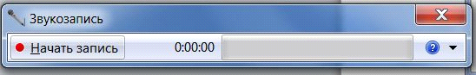
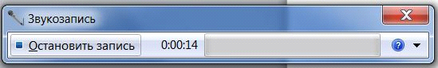
Figura 3 Fereastra program, înainte și în timpul înregistrării
După ce ați apăsat "Stop" se va deschide un fișier de dialog standard de Salvare. Fișierul va fi salvat în format Windiws Media Audio cu extensia WMA. Dacă refuzați să salvați fișierul, programul va oferi pentru a relua înregistrarea, astfel încât să puteți organiza o pauză în timpul înregistrării.
Există mai multe alte programe care sunt concepute pentru a înregistra nu numai cu microfonul, dar, de asemenea, cu linia de la, radio pe Internet și din alte surse. Aceste programe sunt diferite posibilități de personalizare, o varietate de formate pentru a stoca înregistrările, diferite funcții de control și de întreținere.
Printre freeware și shareware, puteți specifica:
Free Audio Recorder (http://www.accmeware.com/)
Power Sound Editor Free (http://www.free-sound-editor.com/download.html)
Free Sound Recorder (http://www.sound-recorder.biz/download_freesoundrecorder.html)
În cele mai multe dintre aceste programe includ instrumente pentru editarea fișierelor audio.
Principalele dezavantaje ale acestei tehnologii:
- Calitatea slabă a înregistrării asociată cu microfonul cu performanțe scăzute utilizate;
- Lipsa mobilității atunci când se utilizează un computer desktop.
Intrare în mod normal, este generată prin intermediul unui dispozitiv mobil, iar apoi prelucrate și redate pe un calculator.
5. Procesarea video de software
Numele combină programe foarte diferite dupa destinatie
Programele de recunoaștere vocală asigură conversia unui semnal de vorbire într-o informație digitală oferită, spre exemplu, sub formă de text. Folosite pentru sistemele de control vocal de informații, text de intrare de voce, căutare vocală, etc. Necesită o articulare și de vorbire clară,sensibilă la zgomot.
Exemple: de intrare de voce
Text Dragon NaturallySpeaking (www.nuance.com/dragon/), RealSpeaker (realspeaker.net/ru/), sisteme software, centre de contact VoiceNavigator (www.voicenavigator.ru).
Există mai multe servicii on-line pentru crearea de voce de texte, cum ar fi "note vocale» (www.speechpad.ru) și "Internet Dictare» (www.Dictation.io), ambele servicii sunt de lucreaza cu browser-ul Chrome, necesită instalarea de expansiune "Introducerea textului" și utilizarea motorului «Google Voice Search" pentru a recunoaște.
pProgram de sinteză de vorbire rezolvă problema inversă a generării textului de vorbire. Folosit pentru a ajuta omul orb și mut pentru a controla de la calculator în sistemele de informații, de exemplu, pentru transferul anunțurilor de plecare a trenului. Până în prezent, vorbirea sintetizată poate fi distins imediat de voci umane.
Exemple de programe: Acapela (exemple de vorbire on-line www.acapela-group.com/~~number=plural sinteza pot asculta texte scurte introduse), Vokalizer (www.nuance.com), dezvoltarea internă RHVoice (www.tiflo.info/rhvoice/).
Editori audio - program de editare de înregistrare audio digital pentru a elimina defectele sau pentru a crea anumite efecte.
Principalele funcții ale Audio Editor:
- Înregistrarea unui semnal sonor care vine de la intrare placa de sunet. De obicei, făcută fără compresie;
- Rolarea semnalului sonor se foloseste in redactor pentru controlul operatiilor efectuate
- Cartografierea semnalul audio ca o secvență de probe, care sunt unite printr-un singur plic corespunzător amplitudinea semnalului audio, numita forma de undă sau forma de undă (Figura 4). Acest lucru cartografiere vă permite să detecteze vizual locațiile modificărilor necesare;
-Conversie audio:
⦁ eliminarea sunete străine,
⦁ de suprimare a zgomotului,
⦁ îndepărtarea sau introducerea pauzelor,
⦁ schimba volumul,
⦁ de creare sau creștere de atenuare a sunetului și multe altele.
Una dintre transformare frecvent utilizată este normalizarea - procesul de aliniere volum cu privire la orice nivel, de exemplu, la valoarea maximă posibilă pentru audio digital, fără a se produce o denaturare (normalizare de vârf) sau valoarea efectivă a nivelului de zgomot în fișierul (RMS-normalizare);
- Crearea și editarea de metadate (etichete), adică Ajuta la informații text stocate în același fișier ca sunet;
- Păstrarea înregistrărilor în fișierul audio cu caracteristicile dorite, în acest stadiu, o compresie a datelor audio.
Recomandate Rezultatele intermediare de prelucrare sunt stocate într-un format necomprimat, și numai versiunea finală - într-un format cu gradul necesar de compresie.
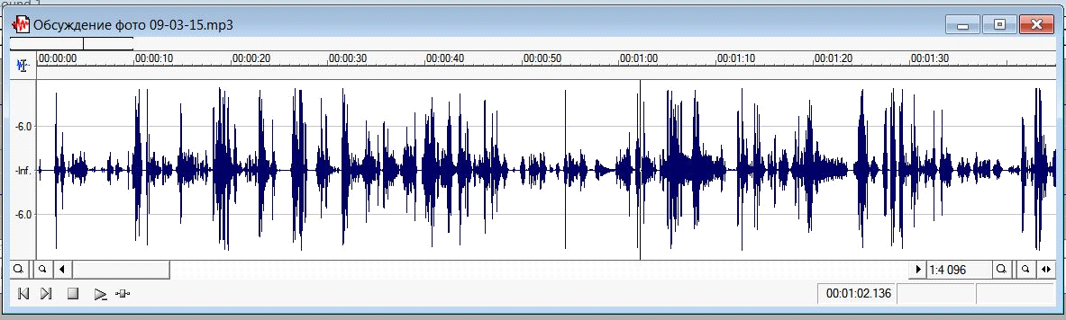
Figura 4. Afișarea semnalului în editorul audio (înregistrare vocală mono)
Mai multe tipuri de editori audio populare pentru 2015.
Soudne Forge produs semiprofesional Sony Creative Software-ul, asigură că cele mai multe dintre funcțiile necesare (înregistrare, decupare, filtrare, de suprimare a zgomotului), suporta mai mult de 20 de formate audio. Cu plata
Adobe Audition (Anterior cunoscut sub numele de Cool Edit Pro) - editor audio, cu caracteristici complete, fabricate deAdobe . Acesta suportă aproape toate formatele de fișiere audio. Inclus în pachetul Adobe Creative Suite. Printre alte lucruri, vă permite să efectuati amestecarea pistelor audio . Cu plata
Audacity susține o înregistrare (inclusiv mai multe canale), editare, mixare. Necesită instalarea de codec-uri libmad sau LAME. Liber distribuibile (licență GNU General Public License).
WavePad program profesional de procesare audio, suportă cele mai multe functii de procesare audio, NCH Software-ul dezvoltator. Printre alte caracteristici, acesta susține fișier de procesare lot. Initial, versiunea Lite este instalată, module suplimentare sunt încărcate ca referință la diferitele funcții. Liber (ad-show-uri).
O lista mare și o scurtă descriere a video editori sunt prezentate în [8].
Majoritatea editorilor vă permit să salvați fișiere audio într-una din mai multe formate acceptate. Astfel, ei joaca rolul convertorilor fisierilor audio. Există si convertoare specializate.
O soluție de succes oferită de DVDVideoSoft.FreeStudio manager raspindita de ea,permite sa alegeti pentru lansare sau descarcare programa din citeva categorii(Pentru a lucra cu serviciul YouTube, pentru a descărca fișiere din resurse populare, pentru convertirea, editarea și înregistrarea fișierilor audio și video. etc).
Convertoare de la DVDVideoSoft sunt simple și vă permit să convertiți fișiere media în formate populare. Așa că convertor audio Free Audio Converter vă permite să convertiți mai multe fișiere de formate diferite, din diferite surse într-un fișier cu calitatea cerută. Rezultate obținute Fișierele sunt plasate în directorul selectat sau fișierul stocat în directorul sursă.
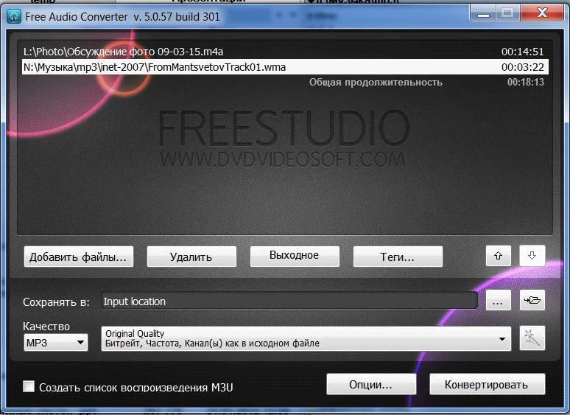
Figura 5. Convertorul de fișiere audio
Procesare audio de calitate înaltă necesită cunoștințe de specialitate, o audiere bună, echipamente profesionale și software.
Recomendatii cu privire la cele mai comune instrumente de bază non-profesionale de procesare audio prind intermediul editare audio.
1) În cazul în care nu ar trebui să creeze o listă de redare pentru redarea secvențială a mai multor piese de la începutul și sfârșitul pistei este util pentru a crea o pauză de aproximativ 2 secunde. (Operation Insert Silence | Mute | Inserare tăcere, etc.)
2) Ar trebui să foarte atent a utiliza software-ul pentru reducerea zgomotului. Ele elimina componenta de zgomot constant, cum ar fi zgomotul de bandă în timpul digitalizării benzilor magnetice, dar, în același timp, se pierde o parte din informații utile, și există efectul de "voci într-un butoi de metal."
3) Normalizarea - alinierea nivelului de zgomot pentru lungimea liniei - produse după îndepărtarea clicuri ascuțite,batai și alte zgomote similare.
4) Toate rezultatele intermediare sunt stocate într-un format lossless. Converti orice format cu compresie ar trebui să fie ultima operație cu un fișier audio.
Procesarea înregistrărilor de vorbire scurte pot fi adesea limitată la un set relativ mic de operații:
- Îndepărtarea pistei de înregistrare (zgomot de fond, pauze inutile);
- Introducerea sau ștergerea pauzelor de la începutul și sfârșitul înregistrării;
- Crearea unei creșteri la începutul înregistrării și scaderii la sfirsit
6. Sarcina individuală
Salvati inregistrarea in format mp3 cu cea mai mare calitate admisibila (daca e necesar efectuati convertirea)
Cu ajutorul serviciului on-line sau editor audio instalat pe computer, modificați înregistrarea:
- Taiati pauza, tuse și cuvintele paraziți și alte zgomote;
- Impartiti înregistrarea pe două piste: prezentare și performanță;
- Salvați piesele rezultate în format mp3, 64kbps.
Încărcați fișierul sursă de sistem tutorial și rezultatul prelucrării
- O descriere a software-ului utilizat (numele convertorului, editori audio sau resurse URL-ul web pentru procesarea on-line);
Dezvoltă o aplicație Desktop care încarcă un sunet (cîntec) dintr-un fișier și este capabil de a-l reda, cu o [modificare], precum și fără ea. Parametrii numerici ai modificării trebuie să fie reglabili prin UI.
Listă de modificări:
- Sunetul este inversat
- Pasul (pitch) mutat în sus sau în jos. (parametri: valoare)
- Schimbă viteza de redare în sus sau în jos. (parametri: valoare)
- Echo adăugat. (parametri: amplitudine, întârziere)
- Egalizator (5 pasi)
- Adaugă zgomot (parametri: amplitudine, de tip zgomot)
- Volumul oscilează de-a lungul unei LFO (oscilație de frecvență joasă), parametri: perioada LFO, LFO amplitudine (0-100, 0-100)
- Se amestecă două fișiere împreună (se redau concomitent două fișiere)
- Adaugă sunet metronom (parametri: frecvența, periodicitatea)
- Schimbarea balanței de sunet (poziția percepută)

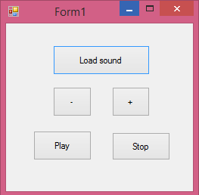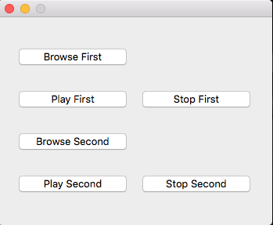
Fig. Exemple de aplicații

